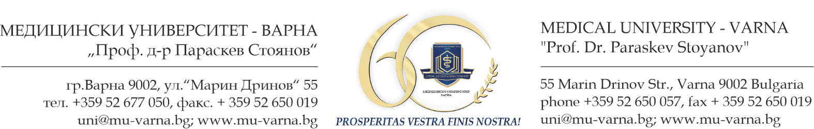
ДО
РЕКТОРА НА
МЕДИЦИНСКИ УНИВЕРСИТЕТ- ВАРНА

З А Я В Л Е Н И Е

от________________________________________________________________________________
/имена по лична карта/
ЕГН: ________________, л. карта № ________________, издадена от МВР __________ живущ/а в
гр./с.________, жк/ул._________________________ пк______, тел:_________, GSM: ____________
/точен адрес за кореспонденция/

УВАЖАЕМИ ГОСПОДИН РЕКТОР,

Моля да бъда допуснат/а за участие в конкурс за „доцент“ в област на висшето образование ______________________, професионално направление ______________, специалност ___________________________________________

Към Факултет/Филиал_______________________________________________________________
/Медицина, Дентална медицина, Фармация, Обществено здравеопазване, Медицински колеж, Филиал, Департамент/
Катедра/УС_________________________________________________________________________
/наименование на катедрата/ учебен сектор/
Клиника___________________________________________________________________________
/наименование на клиниката/
в _________________________________________________________________, съгласно обява
/наименование на университетската болница/

в Държавен вестник, бр….. от …………………. г.

Прилагам следните документи:
- Заявление до Ректора за допускане до участие в конкурса.
- Творческа автобиография с подпис на кандидата.
- Заверено за вярност копие на диплома за ОКС „магистър“ с приложението към нея (представя се оригиналната диплома за сверяване).
- Заверено за вярност копие на диплома за придобита ОНС „доктор“ (представя се оригиналната диплома за сверяване).
- Заверено за вярност копие на документ за придобита специалност в сферата на здравеопазването – ако е приложимо (представя се оригиналната диплома за сверяване).
- Удостоверение за стаж по съответната специалност.
- Удостоверение за преподавателски стаж.
- Справка за учебна натовареност.
- Медицинско свидетелство.
- Свидетелство за съдимост.
- Известие за защита на личните данни.
- Декларация за достоверност на представените документи, попълнена и подписана от кандидата.
- Академична справка, издадена от библиотеката на МУ-Варна, включваща:
- Публикациите и цитиранията, покриващи минималните национални изисквания;
- Пълнотекстови публикации и цитирания, извън минималните наукометрични изисквания;
- Списък на научните трудове и цитирания, използвани за придобиването на ОНС „доктор“ и заемане на АД „главен асистент“ (ако има заемана такава);
- Приложение за активни профили в Google Scholar и ORCID (както и други профили в научни мрежи, напр. Research Gate);
- Приложение за Impact Factor (ако има такъв).

* Забележка: Кандидатът попълва необходимите данни в справката и я изпраща към Библиотеката на МУ – Варна. Подборът на публикациите може да бъде извършен и от Библиотеката, след съгласуване с кандидата.

- Монографичен/ хабилитационен труд (4 екземпляра) или равностойни на него публикации.
- Резюмета на монографичния/ хабилитационния труд на български и английски език, всяко в обем не по-малко от 10 стандартни машинописни страници).
- Резюмета на научните трудове (представени за конкурса) на български език и на английски език.
- Справка за оригиналните научни приноси, подписана от кандидата.
- Списък с участия в национални и международни научни прояви.
- Други - Кандидатът може да представи и други документи, свързани с научната и преподавателската му дейност, които следва да се опишат последователно към списъка по горе. Например: копие на дипломата за придобита НС „доктор на науките“, изобретения, рационализации, патенти и др.
_________________________________________________________
Забележки:

- Всички необходими за участие в конкурса документи се представят в 1 екземпляр на хартиен носител – оригинал и 8 екземпляра на електронен носител (флаш памет).
- Към Академичната справка, издадена от Библиотеката, кандидатът прилага копия на всички публикации, с които участва в конкурса, подредени и номерирани идентично на хартиения вариант и електронните носители.
- Представените доказателства не трябва да се повтарят с представените за придобиване на образователната и научна степен "доктор" и за заемане на предходна академична длъжност.

Излишният текст се изтрива!

гр. Варна Подпис______________
____________ г.

